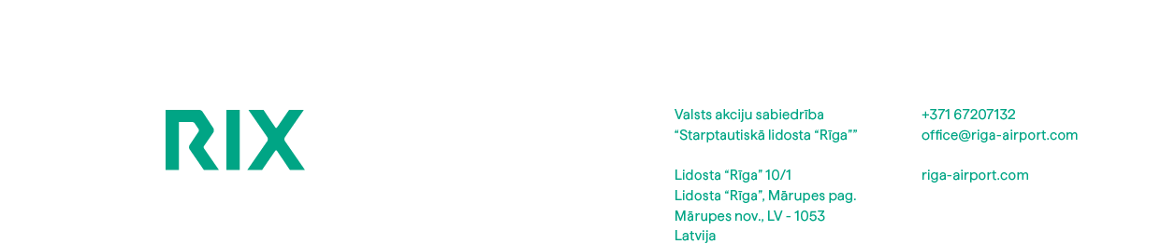

Mārupes novadā

Atbilde uz EIS
atbildeuzeis@riga-airport.com

 |  | Nr. | N-2026-1057

Uz: |  | Nr.

Par atklāta konkursa “Par siltumenerģijas piegādi” noteikumiem

2026. gada 29.aprīlī un 11.maijā tika saņemti jautājumi no ieinteresētā piegādātāja par VAS “STARPTAUTISKĀ LIDOSTA “RĪGA”” (turpmāk – Pasūtītājs) rīkotā atklāta konkursa “Par siltumenerģijas piegādi”, identifikācijas Nr. RIX 2025/359 (turpmāk – Konkurss) noteikumiem.
Iepirkumu komisija ir izskatījusi jautājumus un apstiprinājusi šādas atbildes:

Jautājums: | Atbilde:
“1. Veicot šķeldas katlumājas ar siltuma jaudu 3,5MW darbības režīmu analīzi, vēršam uzmanību, ka ziemas aukstajos mēnešos no decembra līdz martam katls strādā pilnā jaudā, bet tīkla atgaitas temperatūra pārsniedz 60⁰C, kas nozīmē, ka kondesators nedarbosies kondesācijas režīmā un atgūstamais siltums no dūmgāzēm nepārsniegs 272kW. Savukārt rudens un pavasara mēnešos katla jauda nepārsniedz 2MW, saglabājot augstu atgaitas temperatūru- virs 50⁰C un tīkla ūdens plūsma līdz 50m³/h, kas nozīmē kondesators nevarēs sasniegt savu maksimālo jaudu un pilnvērtīgi izmantot savu potenciālu. Vasaras mēnešos katlumāja atrodas rezervē.  Pretendents informē, ka saskaņā ar augstākminētiem apstākļiem dūmgāzu kondensatora darbība pie esošiem apstākļiem nebūs efektīva un lūdzam izvērtēt iekārtas pamatotību šājā konkursa nolikumā, lai minimizētu ietekmi uz gala tarifu.” | Pasūtītājs ir izvērtējis pretendenta norādītos apsvērumus un informē, ka dūmgāzu kondensatora uzstādīšana Konkursa nolikumā tiek saglabāta kā tehniski un ekonomiski pamatots risinājums.  Dūmgāzu kondensatora atgūstamā siltuma jauda ir atkarīga no katla slodzes, kurināmā mitruma, dūmgāzu parametriem, tīkla atgaitas temperatūras un ūdens plūsmas. Tas, ka atsevišķos darbības režīmos iekārta nesasniedz maksimālo jaudu, nav uzskatāms par tehnisku trūkumu, bet gan par normālu ekspluatācijas režīmu.  Arī pretendenta norādītā iespējamā atgūstamā jauda līdz 272 kW ir būtiska papildu siltuma jauda, kas samazina kurināmā patēriņu un paaugstina katlumājas kopējo lietderības koeficientu. Iekārtas lietderība vērtējama pēc kopējā gada laikā atgūtā siltumenerģijas apjoma, nevis tikai pēc maksimālās jaudas sasniegšanas atsevišķos periodos.  Līdz ar to Pasūtītājs uzskata, ka paredzētais risinājums ir pamatots, lietderīgs un atbilst iepirkuma mērķim. Konkursa nolikuma prasības šajā daļā netiek grozītas.
“2. Pretendents informē, ka veicot konkursa nolikuma garantēto parametru izvērtēšanu, lūgums precizēt vai dūmgāzu plūsmas apjoms ir vienāds pie dažādām kurināma zemākā sadegšanas siltuma vērtībām.” | Pasūtītājs informē, ka Konkursa nolikuma tehniskajā specifikācijā tiek precizēts dūmgāzu plūsmas apjoms.  Norādītais dūmgāzu plūsmas apjoms tiek mainīts no 15 300 Nm³wet/h uz 10 500 Nm³wet/h.  Pārējie tehniskajā specifikācijā norādītie parametri netiek mainīti.

Ar cieņu,

Iepirkuma komisijas priekšsēdētājs
Direktora vietnieks | Jurijs Korņevs

Liena Kāposta,
Liena.Skutane@riga-airport.com

DOKUMENTS IR PARAKSTĪTS AR DROŠU ELEKTRONISKO PARAKSTU UN SATUR LAIKA ZĪMOGU

